广州大学本科生实验报告

开课学院及实验室： 2018年 月 日
学院 | 计算机学院 |  | 年级、专业、班 |  | 姓名 |  | 学号
实验课程名称 |  | 数据结构 |  |  |  |  | 成绩
实验项目名称 |  | <和指导书一致的完整实验名称，例：  实验一 链式存储结构的基本操作> |  |  |  |  | 指导老师
一、实验目的
掌握单链表，链式堆栈，链式队列的定义及基本操作
二、使用仪器、器材
微机一台
操作系统：windows10
编程软件：visual studio 2019

三、实验内容及原理
（一）单链表的定义及基本操作
用带表头的链表存放输入的数据，每读入一个数，按升序顺序插入到链表中，链表中允许两个结点有相同值。链表的头结点存放链表后面的结点个数，初始化时就生成头结点（初值为0）。
- 链式堆栈的定义及基本操作
先定义堆栈的几个基本操作，再设计一主函数利用堆栈的操作完成以下功能：假设一个算术表达式中可以包含三种括号：()[]{}，且这三种括号可以按任意次序嵌套使用（如：...[...{...}...[...]...]...(...)）。编写判别给定表达式中所含括号是否正确配对出现的算法，已知表达式已存入数据元素为字符的单链表中。

（三）链式队列的定义及基本操作
先定义队列的几个基本操作，再设计一主函数利用队列的操作完成以下功能：键盘输入的字符可以临时存入键盘的缓冲区中。为了充分利用缓冲区的空间，往往将缓冲区设计成链式循环队列的结构，并为循环队列结构的缓冲区设置一个队首指针和一个队尾指针。每输入一个字符到缓冲区中，就将尾指针后移，链入缓冲区的循环队列之中；每输出一个字符号，就将队头指针前移，将它从缓冲队列中删除。假设有两个进程同时存在于一个应用程序中，第一个进程连续在屏幕上显示从缓冲区读取的字符序列（读取缓冲区中的内容并将之从缓冲区删除），第二个进程不断检查键盘上是否有输入，若有则读入用户键入的字符，将其保存到键盘缓冲区中。

- 实验过程原始数据记录
- 单链表的定义及基本操作
#include<iostream>
using namespace std;

struct Node
{
int data;
Node* next;
};

void CreateNode(Node* Head, int data)
{
Node* p;
bool done = false;
if (Head->data != 0)
{
p = Head->next;
if (data < p->data)
{
Head->next = new Node;
Head->next->data = data;
Head->next->next = p;
Head->data++;
}
else
{
while (!done)
{
if (data >= p->data && p->next != NULL && data < p->next->data)
{
Node* temp;
temp = p->next;
p->next = new Node;
p->next->data = data;
p->next->next = temp;
done = true;
Head->data++;
}
else if (p->next == NULL)
{
p->next = new Node;
p->next->data = data;
p->next->next = NULL;
done = true;
Head->data++;
}
else
{
p = p->next;
}
}
}
}
else
{
Head->next = new Node;
Head->next->data = data;
Head->next->next = NULL;
Head->data++;
}
}

void ShowList(Node* Head)
{
if (Head != NULL)
{
cout << Head->data << " ";
ShowList(Head->next);
}
else
{
cout << endl;
}
}

int main()
{
Node* List = new Node;
List->data = 0;
List->next = NULL;
int data;
while (true)
{
cin >> data;
CreateNode(List, data);
ShowList(List);
}
}
- 链式堆栈的定义及基本操作
#include<iostream>
using namespace std;

class stack
{
private:
char* base;
char* top;
public:
stack();
void Push(char);
void Pop();
char GetTop();
bool IsEmpty();
};

stack::stack()
{
base = new char[100];
top = base;
}

void stack::Push(char ele)
{
if (top - base != 100)
{
top++;
*top = ele;
}
else
{
cout << "栈已满！" << endl;
}
}

void stack::Pop()
{
if (top != base)
{
top--;
}
else
{
cout << "栈空！" << endl;
}
}

char stack::GetTop()
{
if (top != base)return *top;
else cout << "栈空！" << endl;
}

bool stack::IsEmpty()
{
if (top == base)return true;
else return false;
}

int main()
{
stack test;
char ch[100];
for (int i = 0; i < 100; i++)ch[i] = NULL;
cout << "请输入要检查的括号序列（总长度不超过100）：";
cin >> ch;
for (int i = 0; ch[i] != NULL; i++)
{
if (ch[i] == '(' || ch[i] == '[' || ch[i] == '{')
{
test.Push(ch[i]);
}
else if (ch[i] == ')')
{
if (test.GetTop() == '(')test.Pop();
else
{
cout << "序列有误！" << endl;
exit(0);
}
}
else if (ch[i] == ']')
{
if (test.GetTop() == '[')test.Pop();
else
{
cout << "序列有误！" << endl;
exit(0);
}
}
else if (ch[i] == '}')
{
if (test.GetTop() == '{')test.Pop();
else
{
cout << "序列有误！" << endl;
exit(0);
}
}
else
{
cout << "输入有误！" << endl;
exit(0);
}
}
if (test.IsEmpty())cout << "序列无误！" << endl;
else cout << "序列有误！" << endl;
return 0;
}
- 链式队列的定义及基本操作
五、实验结果及分析
（一）单链表的定义及基本操作
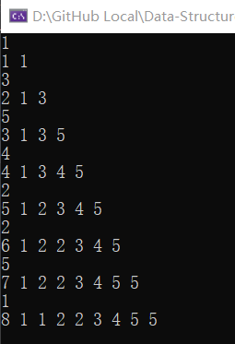
头结点为链表中元素的个数，可以看到后面输入的元素都按升序排列。
（二）链式堆栈的定义及基本操作
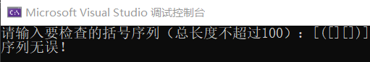
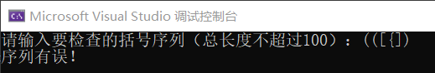
（三）链式队列的定义及基本操作
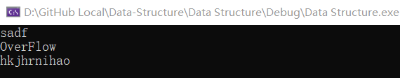
可以感觉到在输入字符后两个进程在分步运行，而且输入过快会导致溢出（处理速度和缓存大小的原因），将延迟调低后基本上给人的感觉就是两个进程在同时运行。

心得体会：
第一题的单链表虽然之前已经学过并且也知道它的工作原理，但是在这题实际应用的时候遇到了一个需要思考的问题就是插入位置和比较方式的关系，由于单链表每个元素只有一个指向下一个元素的指针，所以在插入的时候就只能在其后插入，我一开始想的是从头一个一个比较只要找到比它小的就插到它前面，却发现比较和插入两个步骤不能很好的兼顾。
第二题的链式堆栈大体没有遇到什么问题，堆栈对于这种问题来说也是十分方便。
第三题的链式队列里面涉及到一个进程的概念，计算机的CPU（单核）执行指令的时候都相当于一个队列，而一个队列里要同时进行两种操作就只能轮换着来执行，如果速度够快人就察觉不到这两个进程其实是轮换执行的。该程序就是模拟了这个情形，延迟就代表着处理速度。这也让我更加清楚一条队列执行对个任务的原理。

